갑자기 외국인이 길을 물어봐요
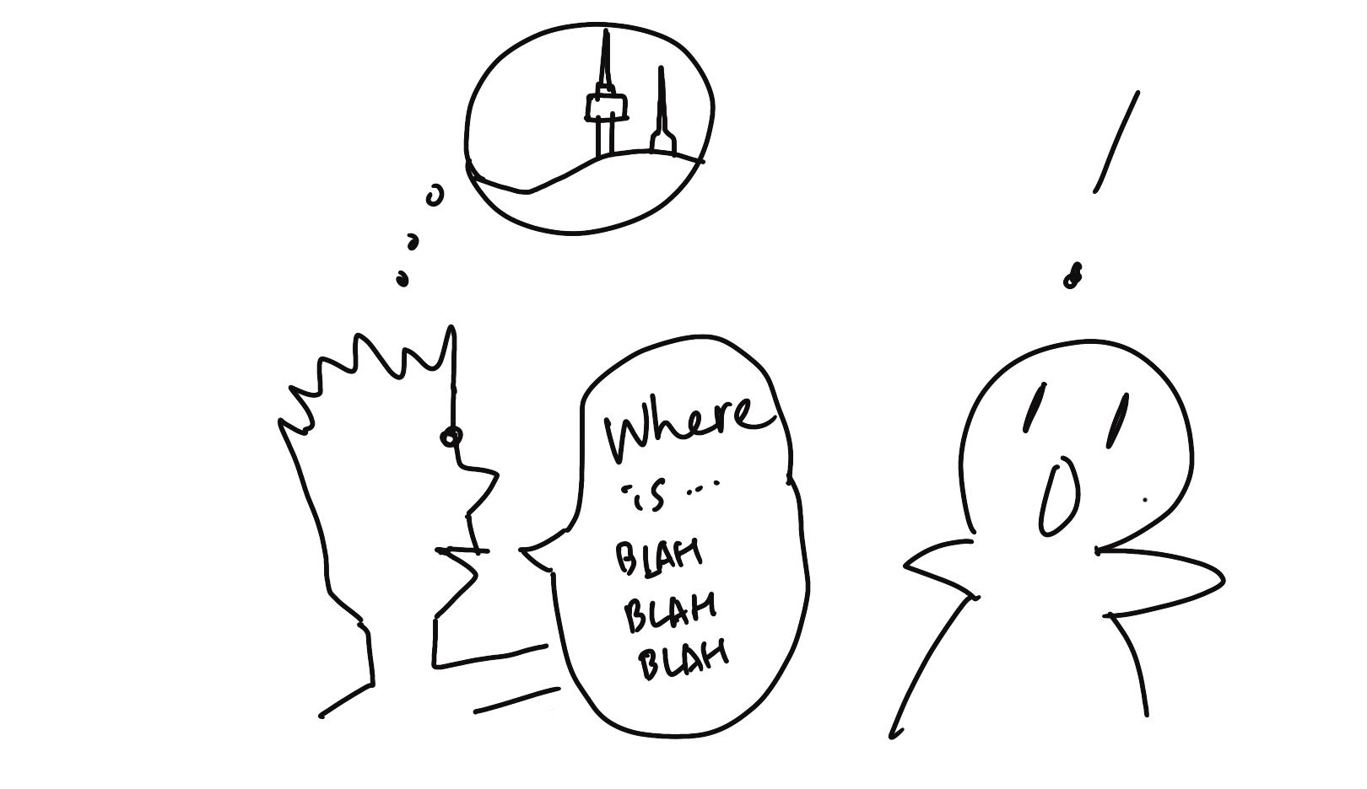
(1) 상황 설명
나는 혼자 길을 가고 있습니다. 따뜻한 봄날 싱그러운 햇살을 받으며 남산 산책로를 걷고 있는 나는 행복감에 젖어 있어요. 이제 여름이 오는 것도 머지 않았구나 하는 생각을 하면서 어디선가 들려오는 물소리에도 잠시 귀를 기울여봅니다. 길가에 핀 원추리 꽃도 구경하고요. 아, 그런데 띠로리~ 갑작스럽게도 지나가던 외국인의 질문을 받게 되었어요. 그것도 영어로!
외국인과의 대화 공포증이 있는 나! 그렇지만 챗GPT의 도움으로 이제는 유창하게 설명해줄 수 있어요.

(2) 프롬프트 레시피
(전략)
Yes, I understand your rules. Let's start!

네, 규칙을 이해했습니다. 시작하시죠!
지금부터 길 알려주기를 주제로 한 대화를 시작하겠습니다. 현재 장소는 남산 산책로이며, 길을 걷던 나는 외국인을 마주쳤습니다. 외국인은 나에게 남산서울타워 가는 길을 물어봅니다. 이제 당신이 외국인이 되어 나에게 길을 물어오면서 대화를 시작해주세요.
Excuse me, can you guide me to Namsan Seoul Tower?

실례지만 남산서울타워에 가는 길 좀 알려주시겠습니까?

(3) 회화 예시
You have two options: take the bus no. 01 or walk.

두 가지 옵션이 있어요. 01번 버스를 타시거나 걸어 올라가실 수 있습니다.
How long does the bus take?

버스 타면 얼마나 걸리나요?
Less than 10 minutes by bus, around 30 minutes by foot.

버스 타시면 10분 안 걸릴 거고, 걸어가시면 30분 정도 걸립니다.
Where can I catch the bus?

그럼 혹시 버스는 어디서 타야 할까요?
The closest stop is Namsan North Circuit Road. You can go right up there and it will be on your right side.

여기서 가장 가까운 정류장은 남산북측순환로 정류장이에요. 바로 저쪽으로 올라가시면 오른쪽에 보일 겁니다.
Thank you! And what's the fare?

감사합니다! 혹시 버스 타려면 요금은 어떻게 될까요?
It's 1,100 KRW.

1,100원입니다.
Great, and how frequent are the buses?

좋네요. 버스가 얼마나 자주 다니지요?
Buses come every 7 ~ 10 minutes as far as I know.

제가 알기론 아마 7 ~ 10분에 한 대씩 올 거예요.
Thank you! And if I walk, which path is best?

고맙습니다! 그럼 만일 걸어 올라간다고 하면 어느 길로 가는 게 좋을까요?
You can go up this path all along and you'll get to the entrance of the tower.

그냥 이 길을 쭉 따라 올라가시면 타워 입구가 보일 거예요.
Thank you! Is it a difficult walk?

감사해요! 걸어 올라가기 힘든가요?
Not at all! Plus, you can enjoy green trees and some wild flowers on the way, especially during this time of the year.

전혀요! 초록이 무성한 나무와 몇몇 들꽃들도 감상하실 수 있어 좋지요. 이때가 한창이거든요.
Sounds great! Are there any cafes along the path?

좋네요! 가는 길에 혹시 카페도 있을까요?
Not while you are walking up the path, but there are cafes inside the tower. They have got great views!

올라가시는 길에는 없지만 타워 안에는 있습니다. 뷰가 정말 좋아요!
That's wonderful! Thanks for your help.

그렇군요! 도움 주셔서 고맙습니다.
My pleasure. And in case you walk, there are signs everywhere. You cannot get lost.

천만에요. 그리고 걸어가실 경우 여기저기 표지판이 있어요. 길 잃으실 염려는 없을 겁니다.
That's reassuring! Thanks again for your help.

그거 다행이네요! 다시 한번 고맙습니다.
You are very welcome. And just make sure to go straight up ahead, following the signs.

별말씀을요. 그냥 길 따라 쭉 올라가세요. 표지판만 따라가시면 됩니다.
I'll keep that in mind. Have a great day!

그렇게 하겠습니다. 좋은 하루 보내세요!

오늘은 이렇게 해서 길을 찾고 있는 낯선 외국인에게 길 안내를 해보았습니다. 챗GPT에게 고맙다는 인사를 하고 오늘의 회화 연습을 마무리합니다.

[심화 과정] 추가로 직접 해보기 – 프롬프트 예시
지금부터 길 알려주기를 주제로 한 대화를 시작하겠습니다. 현재 장소는 지하철 안이며, 나는 막 하차하려던 외국인과 눈을 마주쳤습니다. 외국인은 나에게 국립박물관 가는 길을 물어봅니다. 이제 당신이 외국인이 되어 나에게 방향을 물어오면서 대화를 시작해주세요.
We are now starting a conversation on giving directions. The current location is inside a subway, and I just locked eyes with a foreigner who is about to get off. The foreigner asks me for directions to the National Museum. Now, you can start the conversation by becoming the foreigner and asking me for directions.

